## Logo



* เป็นหน้า Loading จะค้างไว้ประมาณ 0.7 วินาที แล้วจะเปลี่ยนหน้าไปหน้า Login

Login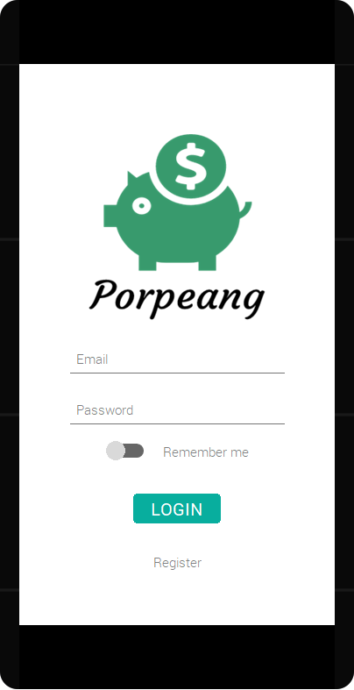

* Input Email
  + Type : text
  + Require
  + Max Length 254 charter
* Input Password
  + Type : password
  + Require
  + Max Length 20 charter
* ปุ่ม “login” จะ link ไปหน้า Home หาก เข้าสู่ระบบสำเร็จ
* ปุ่ม “Register” จะ link ไปหน้า Register

## Register

* Input Email
  + Type : text
  + Required
  + unique
  + Max Length 254 charter
* Input Password & Re-Password
  + Type : password
  + Required
  + Max Length 20 charter
* Input name
  + Type :text
  + Required
  + Max length 60 charter
* เมื่อกดสมัครสมาชิกสำเร็จจะเปลี่ยนเป็นหน้า Home ทันที

## Home

* ปุ่ม บนขวาจะ link ไปหน้า Search
* ปุ่ม จะ link ไปหน้า SelectIncomeOrExpenses
* Footer
  + ปุ่ม”รายการใช้จ่าย” จะ link ไปหน้า home
  + ปุ่ม “หมวดหมู่” จะ link ไปหน้า Category
  + ปุ่ม “รายงาน” จะ link ไปหน้า reportNomal
  + ปุ่ม “ครอบครัว” จะ link ไปหน้า Family

## SelectIncomeOrExpenses

* ปุ่ม “รายรับ” จะ link ไปหน้า addIncome
* ปุ่ม “รายจ่าย” จะ link ไปหน้า addExpenses

## addIncome

* Input จำนวนเงิน
  + Type : number
  + Require
* Input รายระเอียด
  + Type : text
  + Max Length 60 charter
  + หากไม่ใส่ข้อมูล จะเพิ่ม คำว่า “ไม่ระบุให้”
* Input date
  + Defult เป็นเวลาปัจจุบัน
* Select หมวดหมู่ ที่เพิ่ม
* ปุ่ม “เพิ่ม” จะ link ไปหน้า Home เมื่อเพิ่มรายสำเสร็จ

## addExpenses

* Input จำนวนเงิน
  + Type : number
  + Require
* Input รายระเอียด
  + Type : text
  + Max Length 60 charter
  + หากไม่ใส่ข้อมูล จะเพิ่ม คำว่า “ไม่ระบุให้”
* Input date
  + Defult เป็นเวลาปัจจุบัน
* Select หมวดหมู่ ที่เพิ่ม
* ปุ่ม “เพิ่ม” จะ link ไปหน้า Home

## Search

* Input ค้นหา
  + Type : text
  + Require
* กดปุ่ม เพื่อค้นหา ตาม
  + รายระเอียด
  + หมวดหมู่

## Category

* Input เพิ่มหมวดหมู่
  + Type : text
  + Require
  + Unique
  + Max Length 60 charter

## ReportNomal

* Dropdown เลือกราย ปีหรือรายเดือน
* ปุ่ม“รายจ่ายผิดปกติ”จะ link ไปหน้า ReportCritical

## ReportCritical

* ปุ่ม“รายการใช้จ่าย”จะ link ไปหน้า ReportNomal

## Family

* ปุ่ม  จะ link ไปหน้า ReportFamily ใช้ดูรายงานของสมาชิกในครอบครัว

## ReportFamily

* Dropdown เลือกราย ปีหรือรายเดือน